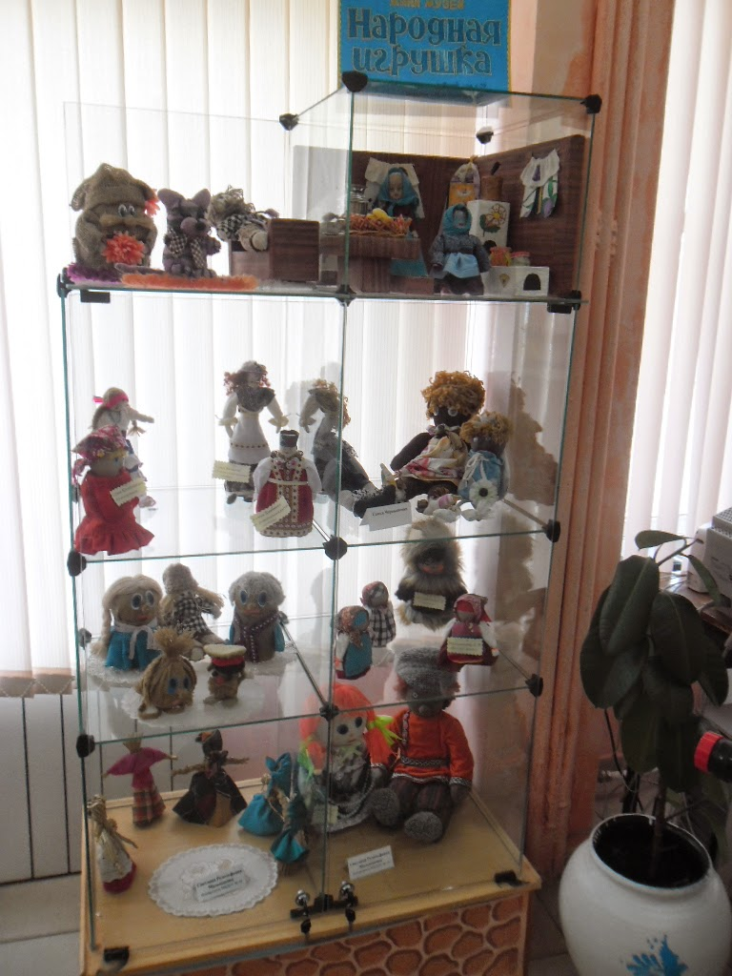

Центральную детскую библиотеку активно посещают ребята дошкольных образовательных учреждений города. На литературных встречах дети узнают много интересной и полезной информации, играют, отвечают на вопросы викторины, принимают участие в конкурсах. Ребята проявляют свои творческие способности, а библиотека дает возможность продемонстрировать детские работы на выставках библиотеки. Свои таланты продемонстрировал детский сад №39, представив творческие работы на выставку «Народная игрушка» под руководством Светланы Рудольфовна Мальшаковой.

Светлана Рудольфовна вдохновила ребят на изготовление кукол и не зря, ведь кукла это друг ребенка, его спутник. В воспитании детей кукла играет большую роль, она воспитывает у детворы разные чувства: ребенок заботится и разговаривает с ней, кормит ее и лечит. У каждой игрушки, по мнению детей, свой характер.

Лучшие игрушки и сувениры – не те, что куплены в дорогих магазинах, а те, над которыми потрудились, терпеливо потратив на них свое умение и время. И не беда, если мальчишки и девчонки делали ошибки. Главное, с душой подошли к тому, что делали, а  мама с папой помогли. Как приятно дождливой осенью или морозной зимой собраться всей семьей вокруг лампы и сплести необычную куклу. Как приятно сделать куклы собственными руками и подарить друзьям. Главное, кукла должна быть доброй и притягивать своим обликом.

Каждый народ имеет свои истоки кукольного творчества. С веками кукла преображалась, ширился круг ее использования. Сейчас существуют и детские игрушки, и куклы для украшения интерьера, сувенирные, театральные.

[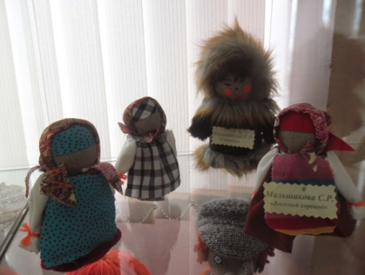](http://4.bp.blogspot.com/-0ZwrQl7Uj-k/VUCMfQEjZ3I/AAAAAAAAJgE/QWz4q9GMvgw/s1600/SAM_8611.JPG)

Светлана Рудольфовна проявив свое мастерство смастерила разнообразных кукол. Она представила: «Веселый хоровод» девиц в разноцветных платочках и юбках; «Северянку» в меховом костюме, которая нахмурила брови, наверно от холода.

[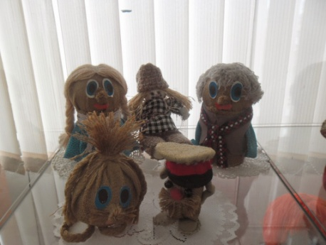](http://4.bp.blogspot.com/-ZdjUDDS83vk/VUCMnU0i-TI/AAAAAAAAJgM/pyGO5GX8LYE/s1600/SAM_8610.JPG)

Семейство веселых домовят из мешковины, смотрят на нас добрыми глазами. Здесь и «хозяин» дома и двора, и хранитель домашних животных, и душа старшего предка, и душа - двойник самого человека. Люди верили, что в каждом доме живет домовой, которого нужно задабривать, иначе, он начнет сердиться и вредить обитателям дома.

[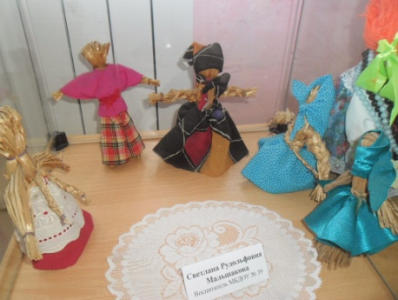](http://4.bp.blogspot.com/-TtB28sQjRVc/VUCMOeZT4UI/AAAAAAAAJf8/q6imCJwl0SE/s1600/SAM_8613.JPG)Здесь можно долго любоваться куклами оберегами из соломы. Из года в год, из столетия в столетие соломенные игрушки оставались одним из любимых развлечений деревенской детворы. Из соломы можно делать не только статных красавиц, но и забавных зверюшек.

[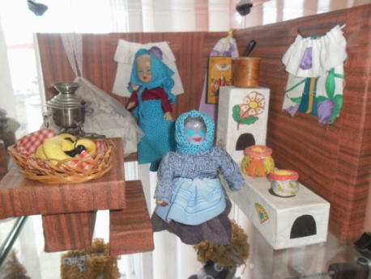](http://2.bp.blogspot.com/-VhNAc96VnaU/VUCMwlf40dI/AAAAAAAAJgU/4CF5F3Y_LsQ/s1600/SAM_8606.JPG)

 Превосходно смотрится на выставке уголок русской избы, изготовленный Светланой Рудольфовной. Здесь мама качает в колыбельке младенца, бабушка хлопочет у печки, готовит обед. На столе стоит самовар с баранками, а на стене висит икона. Смотришь на этот уголок и как будто погружаешься во времена крестьянского быта. Возникает желание поиграть с этими куклами.

[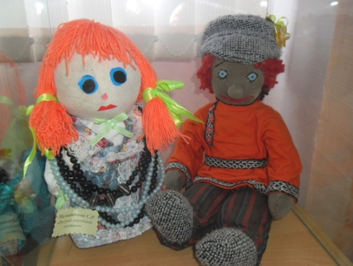](http://4.bp.blogspot.com/-uEfQoO2NC-I/VUCM8SuiBdI/AAAAAAAAJgc/q4ba3TV3Acc/s1600/SAM_8612.JPG)

На выставке красуется мальчуган в кепке и косоворотке, а рядом сидит рыжеволосая девчонка - модница с  яркими бусами на шее.

[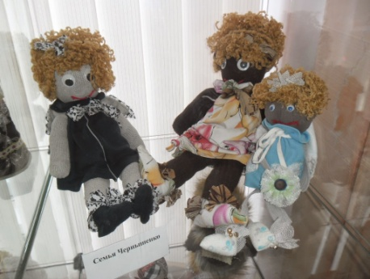](http://2.bp.blogspot.com/-RWweNP1sUjI/VUCNGWjrUJI/AAAAAAAAJgk/8TxLzTX6Bpg/s1600/SAM_8607.JPG)

Веселых темнокожих негритянок из чулков и кудрявой шевелюрой из ниток изготовила семья Чернышенко.

[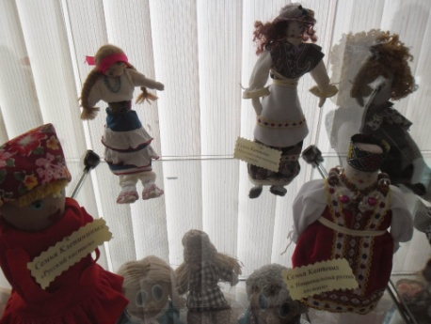](http://4.bp.blogspot.com/-027bPjjhqZU/VUCNX8lyccI/AAAAAAAAJgs/AW4gRL-WG6w/s1600/SAM_8609.JPG)

Семья Катаевых сшили русский народный костюм девицы в ярко-красном сарафане расшитым кружевной тесьмой. Шея украшена бусами.

Семья Клепининых тоже выполнили куклу в русском народном стиле.

На выставке красуется кудрявая дама в шляпке со цветами в немецком национальном костюме.

Для малышей кукла это только игрушка, для взрослых это моменты радости, которые помогают человеку перенестись из взрослой повседневной жизни в беззаботное детство. Часто взрослые люди считают своим талисманом куколку, которую они еще в детстве изготовили своими руками, а для многих создание игрушки превратилось хобби.

Ребята сделали куклы своими руками. На это затратили время, желание, усидчивость и фантазию. Изготавливая игрушку  вложили часть своей души.

Не бойтесь попробовать себя в  изготовлении кукол. Если у вас богатое воображение и вы умеете творить, то попробуйте себя в таком интересном занятии, а наши книги вам в этом помогут:

[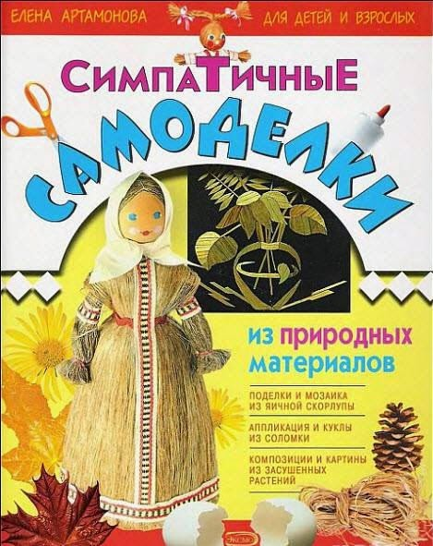](http://1.bp.blogspot.com/-v6TAVbs7L4A/VUCPNnOlwoI/AAAAAAAAJg4/h2J4Tk67tYc/s1600/%D0%B0%D1%80%D1%82%D0%B0%D0%BC%D0%BE%D0%BD%D0%BE%D0%B2%D0%B0.jpg)

[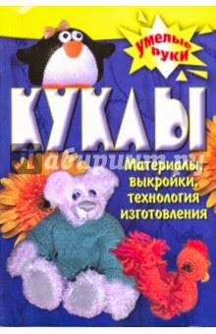](http://2.bp.blogspot.com/-XmzK9OSZJAM/VUCPO-Fq3fI/AAAAAAAAJhA/puy6koY3-y4/s1600/%D0%B1%D0%BE%D0%BD%D0%B4%D0%B0%D1%80%D0%B5%D0%BD%D0%BA%D0%BE.jpg)

[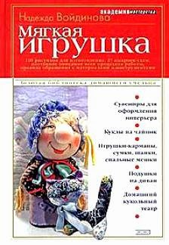](http://3.bp.blogspot.com/-jziLZkCiG38/VUCPQYmsooI/AAAAAAAAJhI/tsoPxJ1LzEQ/s1600/%D0%B2%D0%BE%D0%B9%D0%B4%D0%B8%D0%BD%D0%BE%D0%B2%D0%B0.jpg)

[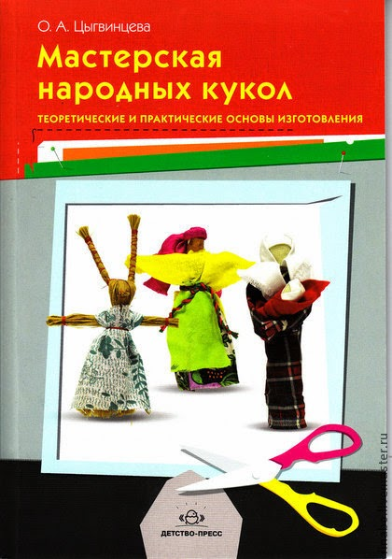](http://3.bp.blogspot.com/-DDsZmg85f4k/VUCPT4KjQoI/AAAAAAAAJhU/ghPsaBp0WhA/s1600/%D1%86%D1%8B%D0%B3%D0%B2%D0%B8%D0%BD%D1%86%D0%B5%D0%B2%D0%B0.jpg)

[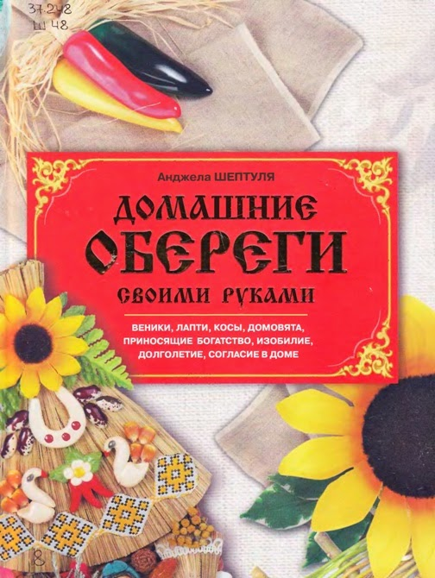](http://1.bp.blogspot.com/-5nlJm2o7c_A/VUCPT3-DtCI/AAAAAAAAJhQ/dINHoTZdSHs/s1600/%D1%88%D0%B5%D0%BF%D1%82%D1%83%D0%BB%D1%8F.jpg)